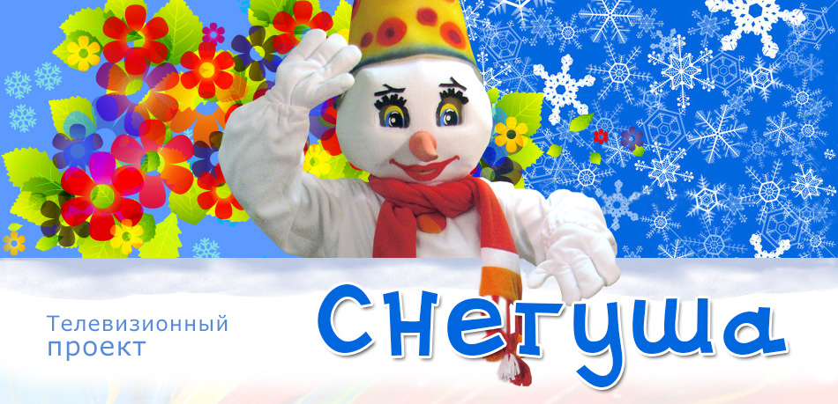 Наш друг Снегуша приглашает принять участие в новом конкурсе жителей Жуковского района!
Конкурс 2020 года -
«Веселый тре - тренажер»
Нашу историю можно было бы начать, как сказку. В одном небольшом городе под Новый год, случалось настоящее волшебство. Но не все верили в чудеса, и много было сомневающихся людей. Но шли годы и через 16 лет все сомнения растаяли. А, сказочный герой Снегуша, в ноябре - декабре, с радостью продолжает сообщать о начале новой, веселой, полезной и предновогодней затеи для всей семьи.
Новая тема конкурса, объявленная Снегушей –«Веселый тре-тренажер». Каждый участник с помощью самостоятельной съемки на любом гаджете может реализовать свои придумки и в честном поединке занять призовое место.
В этом году совместными усилиями, а это Телерадиокомпания СИНВ, бизнес - партнеры, информационные партнёры, и, конечно же, участники конкурса, все вместе организуют веселый видеоконкурс.
Участники конкурса будут сами придумывать и создавать веселые спортивные тренажеры, и присылать видеопрезентацию на электронную почту snegusha.tv@yandex.ru.
Создание в кругу семьи чего-то нового - это уже радость. Спортивный тренажер для отличного настроения в любую погоду пригодится тем, кто услышит такой позывной на радио «Серебряный дождь FM100.2», на канале телерадиокомпании СИНВ «Луконя» и на сайтах: snegusha.tv; cinv.tv.
Позывной: «Тре-тре-тре-тре-тренажер для ленивых и обжор и для тех, кто любит спать, и кто хочет сильным стать».
А всеобщий любимец Снегуша, постоянно желающий всем доброго, семейного праздника, знает наверняка, что и с этим заданием все обязательно справятся.
Грустить запрещается,
Мы вместе, ваш Снегуша.
Телерадиокомпания "СИНВ" благодарит за многолетнее сотрудничество надежных партнеров:
ПЛАНЕТА ЧАЙКИ - ИП Ершова Л.Ю.
ТОРГОВЫЙ КОМПЛЕКС АВТОГРАФ – ИП Исаков Е.Н.
ООО «ДОСУГ-РЕЗЕРВ»
МУ «Центр дополнительного образования имени маршала Г.К. Жукова»
ИНФОРМАЦИОННЫЕ ПАРТНЕРЫ:
ООО «Мак – Медиа»
ТЕХНИЧЕСКОЕ ЗАДАНИЕ:
1. Придумайте тренажер из любого материала, с помощью которого можно с радостью тренироваться.
2. Создание видео презентации.
2.1. В видео презентации расскажите немного о себе и как вы создавали тренажер, кто из семьи принимал в этом участие, покажите, как им пользоваться (чем веселее, тем лучше).
Заявки на участие принимаются до 15 декабря 2020 года
Видео презентации "Тре-тренажер" принимаются до 25 декабря 2020 года.
E-mail: snegusha.tv@yandex.ru
Обязательные требования для участия в конкурсе:
Письмо-соглашение от родителей, на участие ребенка в конкурсе и трансляции видеоматериала с участием ребенка на каналах "СИНВ".
Письмо-соглашение можно скачать, заполнить и принести в телекомпанию, либо заполнить его уже в телекомпании.
Ждём вас по адресу: Обнинск, Курчатова, 27, телекомпания "СИНВ", рекламный отдел (3 этаж).

Когда я готовлю тему для новогоднего семейного конкурса, то в первую очередь думаю о том, чтобы и дети, и взрослые побывали в сказке, чтобы у всей семьи было еще одно общее увлекательное и веселое занятие.



